Mythroad开发环境安装配置说明

文档历史记录
更新日期 | 版本 | 备注
2006-08-16 | 0.00 | 初稿（李波）
2007-03-12 | 0.11 | 修改稿（李波）
2007-9-19 | 0.12 | 修改稿（李波）
2007-12-13 | 0.13 | 修改稿（李波）
2007-12-24 | 0.14 | 配合SDKv1110修订发布。（李波）

目 录

1 前言 4
1.1 编写目的 4
2 QuickStart 4
2.1 获取安装包 4
2.2 安装 4
2.3 编译运行 4
2.4 模拟器上编译、运行 5
2.5 模拟器上的调试 9
2.6 手机上的调试 11
2.7 常见问题 11
3 文件组织说明 12
3.1 Compiler目录 12
3.2 Simulator目录 12
3.3 Modules目录 12
3.4 MyProject 12
3.5 Samples目录 12
4 工程文件编写指南 13
4.1 简介 13
4.2 工程信息 14
4.3 项目配置信息 16
4.4 工程文件与项目文件 17
5 模拟器使用指南 18
5.1 模拟器上编译、运行 18
5.2 模拟器上的调试 22
5.3 模拟器的配置 24
5.4 注意事项 25
附录一、得到Unicode编码 25

前言

编写目的
本手册主要用于对Mythroad开发环境的安装、使用、配置进行指导。

QuickStart
本部分通过一个简单的例子（Helloworld），说明了如何在Mythroad环境下构建应用工程以及搭建调试环境。

获取安装包
Mythroad应用开发者请发电子邮件到SDK_Support@email.sky-mobi.com，斯凯网络科技有限公司工作人员将和您进一步联系，商谈相关事宜。
随后，工作人员将会通过email等方式将Mythroad安装包分发给应用开发者。

安装
1、Mythroad 支持Windows2000/XP操作系统。
2、请先安装ads1.2（推荐安装补丁build848）。注意目录路径使用英文字母作为目录名。
3、在电脑上安装VC6.0，当需要在PC上模拟手机开发环境时，需要使用VC6调试。
4、请将安装包MythroadSDK.rar解压到磁盘上，使用MythroadSDK作为目录名称，建议在整个路径中使用英文字母作为目录名。

编译运行
1、鼠标双击MythroadSDK目录下的samples\Helloworld\build.bat即开始进行编译。编译信息将在一个DOS窗口上打印出来，按空格键或者其他键将关闭窗口。
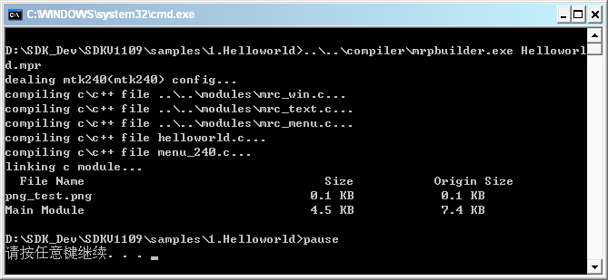
2、编译完成后将在Helloworld目录生成Helloworld.mrp文件。
3、然后可以在电脑上使用模拟器运行Helloworld.mrp。

模拟器上编译、运行
1、 请确认已安装了VC6.0。
2、加入文件
（1）、在MythroadSDK目录的simulator目录下，工程simulator包含了能在PC上调试mythroad应用的工作环境。
（2）、双击simulator.dsw，打开simulator工程。
（3）、本例（Helloworld）的代码均位于工程的Helloworld目录下。若希望运行、调试其他应用，删除该目录，再添加其他应用的代码。
（4）、在simulator工程中，MythroadSDK的代码位于modules目录下，不要修改。其他的文件是模拟器的代码，也不要修改。
3、设置文件编译属性。右键点击Helloworld目录，选择"settings"，在"C/C++"页中选择下拉项"precompiled headers"，选择"Not using precompiled headers"项。
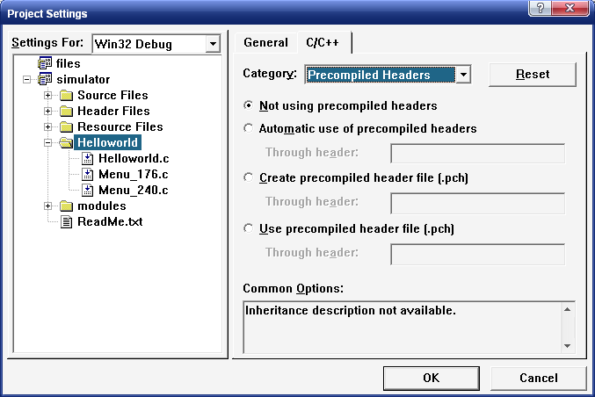
4、在VC的Bulid菜单项中选择全部编译RebuildAll，编译调试代码
5、选择运行，则模拟器上开始运行。界面如下：
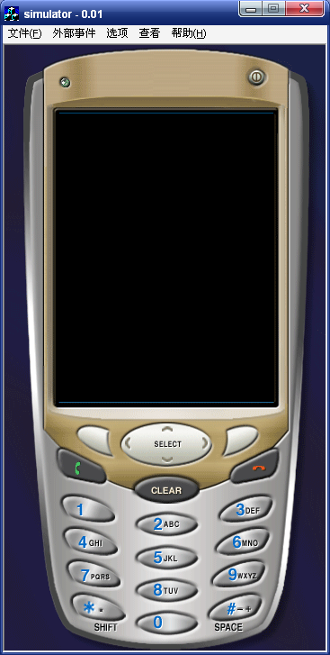
6、点击模拟器菜单项的“文件”按钮，然后转到MythroadSDK\samples\Helloworld目录。
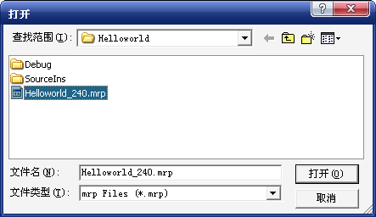

7、选择Helloworld.mrp文件，点击打开，即开始在模拟器上运行应用。
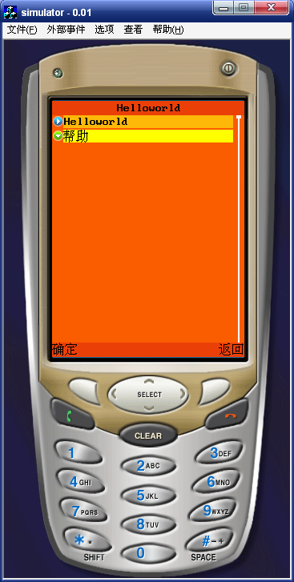

模拟器上的调试
- 断点。可以在VC上直接设置断点等。具体使用方法参考VC的帮助文档。
- 使用模拟器的LOG功能。点击模拟器上的“查看”->“LOG信息”，将弹出一个窗口，这个窗口是模拟器的调试输出窗口，一些调试信息将在这个窗口打印出来。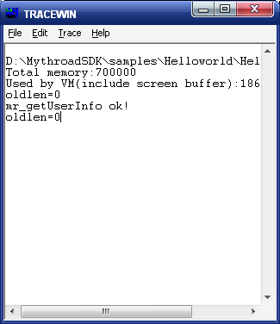
- 配置模拟器的LOG功能。点击模拟器的“选项”->“基本选项”，将显示相关的选择项，可以在感兴趣的选项上打勾，例如，选中“内存监视”，将在LOG窗口打印内存使用的大致情况，如下面两幅截图。需要注意的是，在手机上实际使用时，内存消耗量有一定偏差。
- 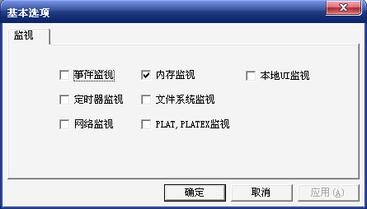
- 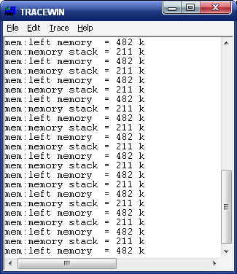

手机上的调试
不同手机平台，甚至不同手机型号的硬件调试均可能存在差异，因此这里不做介绍。

常见问题
- 安装过程中目录名不是英文（比如使用了中文或者其他字符），可能会带来问题。
- MythroadSDK目录中各个文件或者目录被改名或者移动了相对位置，导致编译失败；在build.bat和*.mpr文件以及*.C文件中，均要正确指明关联文件的路径。
- 确认MythroadSDK\sample目录下各个例子文件的属性设置为可读可写，即已去掉只读属性。
- 更改了工程文件后，忘了按照2.3.3步骤设置"Not using precompiled headers"项。
- 在*.mpr工程配置中定义的宏开关没有添加到模拟器的Project->Settings->C/C++->Preprocessor definitions项中。
更多常见问题，请查阅《Mythroad－开发者常见问题（FAQ）》。

文件组织说明

Compiler目录
这个目录保存mrpbuilder.exe文件以及相关的库文件。
mrpbuilder.exe读入Mythroad的mpr（Mythroad project file）工程文件，并根据mpr文件的配置对文件进行处理后，最终生成相应的MRP文件或lib文件。
用户不要随便修改这个目录。

Simulator目录
这个目录主要保存模拟器相关的源代码和配置文件等，用户不要随便修改这个目录。

Modules目录
这个目录主要保存SDK相关的源代码和头文件。

MyProject
这个是用户的工作目录。建议用户对每个工程，在这个目录下单独建立一个子目录。

Samples目录
这个目录保存的是Mythroad平台的一些参考例子。下面以Helloworld目录为例，进行简要介绍。

Helloworld例子文件组织

build.bat
build.bat文件实际上是一个DOS下的批处理文件，主要指明了需要运行的mrpbuilder.exe所处的文件路径、以及工程配置文件*.mpr的名称等信息。

Helloworld.mpr
工程文件Helloworld.mpr类似于make文件，主要用途是对工程的文件组织、编译选项等进行设置。
Mythroad工程文件（.mpr）符合ini文件格式规范，有以下四类型的配置小节：工程基本信息（information小节）、项目配置信息（config_ mtk240小节）、项目文件（files_ mtk240）、工程文件（files）。
在一个工程中可以有多个项目，不同项目的项目配置信息、项目文件可能有差异。例如，对于不同屏幕大小（例如240×320，176×220等不同的屏幕分辨率）的手机，其图标资源、编译开关（通常是宏定义）将不同。在项目配置信息(config_ )和项目文件(files_ )中指明不同项目的差异。
编译时，编译器首先读取工程的通用信息，即工程基本信息（information小节）、工程文件（files），然后根据工程基本信息的config配置项中选择的项目配置节（例子中是mtk240），编译时使用config_ mtk240指定的编译选项和filses_ mtk240的项目文件，如果通用信息中有文件、参数与项目信息中的有重叠、冲突，则按照一般服从特殊的原则，项目配置信息覆盖掉工程配置信息。
在一个工程中，若需要选择其他项目的配置信息，则修改工程基本信息的“config=”参数配置，重新编译即可。
有关mpr工程配置文件各个参数的详细信息，请参考第四章《工程文件编写指南》。

*.c/s/h
这些个文件是用户应用程序的源代码文件。*.c是C语言源代码文件， *.s是汇编语言文件，*.h是C头文件。

png_test.png
这个是图标资源文件。

unicode.py和unicode.txt
在Mythroad编程中，字符使用Unicode编码。我们提供了用Python对字符转换为Unicode的脚本示例unicode.py。转换后的结果保存到unicode.txt中。有关运行unicode.py进行编码转换的操作，请参考附录一：《得到Unicode编码》。

工程文件编写指南

简介
工程文件Helloworld.mpr类似于make文件，主要用途是对工程的文件组织、编译选项等进行设置。
Mythroad工程文件（.mpr）符合ini文件格式规范，有以下四类型的配置小节：工程基本信息（information小节）、项目配置信息（config_ mtk240小节）、项目文件（files_ mtk240）、工程文件（files）。
在一个工程中可以有多个项目，不同项目的项目配置信息、项目文件可能有差异。例如，对于不同屏幕大小（例如240×320，176×220等不同的屏幕分辨率）的手机，其图标资源、编译开关（通常是宏定义）将不同。在项目配置信息(config_ )和项目文件(files_ )中指明不同项目的差异。
编译时，编译器首先读取工程的通用信息，即工程基本信息（information小节）、工程文件（files），然后根据工程基本信息的config配置项中选择的项目配置节（例子中是mtk240），编译时使用config_ mtk240指定的编译选项和filses_ mtk240的项目文件，如果通用信息中有文件、参数与项目信息中的有重叠、冲突，则按照一般服从特殊的原则，项目配置信息覆盖掉工程配置信息。
在一个工程中，若需要选择其他项目的配置信息，则修改工程基本信息的“config=”参数配置，重新编译即可。

工程信息
工程基本信息在[information]一节中配置，本节中的配置，可以被项目配置一节中的同名配置覆盖。工程基本信息配置包括以下字段：

appname
显示在手机上的应用名称。
最大23个有效字符。APP的名称，显示在应用列表上的就是这个名称。

filename
应用在手机上保存时所使用的名称。
最大11个有效字符(ASCII码)。Mythroad工程对应的文件名，这个文件名对应的是该Mythroad工程所生成的APP在手机上的文件名称。该名称可以和Mythroad工程编译生成的MRP文件名（output）不一样，但在手机下载该APP时，会以该文件名将APP保存在手机上。在编译生成lib时，该参数无效。

appid
应用id，每个应用有一个唯一的id。类型为int32。

version
应用版本号。类型为int32。

visible
应用是否在应用列表中可见。0：不可见；1：可见。默认为1。

vendor
制造商信息。最大39个有效字符。

description
应用描述信息。最大63个有效字符。

output
输出的mrp或lib文件名。默认为"default.mrp"。

cpu
应用的CPU性能需求：0：低；1：一般；2：高；3：最高。默认为1。

plat
应用的目标平台。spreadtrum:展迅平台；mtk:mtk平台。该配置若不存在时，应用的目标平台将由bmp_mode配置的平台指定。

output_format
目标文件格式。lib:生成lib文件；mrp:生成mrp文件。默认为mrp。

bmp_mode
图形配置选项。可以是mtk(与normal等价)、spreadtrum或normal，其他值都会被认为是normal。当存在plat配置时，图形配置自动根据plat配置选择，bmp_mode将被忽略。默认为"normal"。

define
mythroad C 语言中使用的宏。宏之间使用","分隔。比如：define=DEBUG_INFO_ON,LINE_LEN=90,FAST_TRANS

include
mythroad C 语言中头文件的搜索路径。路径之间使用","分隔。比如：include=..\..\,fastlib\

optimization_lever
代码优化等级：0～2；默认2；

optimization_type
代码优化方式：优先提高速度"time"、优先减少空间消耗"space"；默认"time"；

config
工程编译时，哪些项目将被编译。
列举工程中需要编译的项目。每个Mythroad工程可以存在多个项目，每个项目可以有自己的Mythroad编译选项，图形配置选项，和输出文件等配置。配置项目名称之间用","分隔。

项目配置信息
项目信息在[config_项目名]一节中配置，每个工程文件中可以包含若干个项目。本节中的配置若没有出现，项目编译时将使用工程基本信息一节中的同名配置，本节中出现的配置，将覆盖工程基本信息一节中的同名配置。项目信息配置包括以下字段：
appname：
同工程基本信息配置一节的同名配置。
filename：
同工程基本信息配置一节的同名配置。
appid：
同工程基本信息配置一节的同名配置。
version：
同工程基本信息配置一节的同名配置。
visible：
同工程基本信息配置一节的同名配置。
vendor：
同工程基本信息配置一节的同名配置。
description：
同工程基本信息配置一节的同名配置。
output：
同工程基本信息配置一节的同名配置。
cpu：
同工程基本信息配置一节的同名配置。
plat：
同工程基本信息配置一节的同名配置。
output_format：
同工程基本信息配置一节的同名配置。
bmp_mode：
同工程基本信息配置一节的同名配置。
define：
同工程基本信息配置一节的同名配置。
include：
同工程基本信息配置一节的同名配置。

工程文件与项目文件
工程文件和项目文件小节列出编译时需要使用的相关文件，包括源代码文件、库文件、位图文件和资源文件。
工程文件在[files]一节中进行配置，项目文件在[files_项目名]一节中配置。
一个mpr配置文件可以有多个项目文件小节（例如，根据不同屏幕分辨率、不同平台有不同的文件配置），但是只有一个工程文件小节。通常工程文件小节中列出的是不同项目均使用的共有文件，而项目文件小节列出的是该项目特有的文件。特别地，如果项目文件中文件编号和工程文件的文件编号相同，编译时则用项目文件覆盖工程文件。
例如下面的例子：
[files_mtk176]
file110 = menu_ screen176.c
file10=sample176.c//编译时，将使用sample176.c替换掉sample.c

[files_mtk240]
file110 = menu_screen240.c

[files]
file10=sample.c
file30 = board.bmp
file31 = ..\..\modules\mrc_win.c
file32 = ..\..\modules\mrc_menu.c
file33 = ..\..\modules\mrc_text.c
file35 = Helloworld.c

在mythroad中，编译器通过文件后缀名（扩展名）辨识文件类型。Mythroad支持代码文件、位图文件、库文件、资源文件四类文件类型：

代码文件：
以".c"、".cpp"、".s"为后缀的文件为C、C++、汇编代码文件。当项目以lib方式生成输出文件时，编译器将仅使用代码文件而忽略其他文件。

bmp文件：
以".bmp"为后缀的文件为bmp图片文件，bmp图片文件要求是16bit或24bit色的windows bmp格式。
若使用256色或者16色的bmp图片文件，请将扩展名修改为其他名字，例如“*.bmp256”、“*.bmp16”等，作为资源文件处理，然后开发人员在程序代码中再进行专门处理。

lib文件：
以".lib"为后缀的文件为库文件。

资源文件：
其他格式后缀的文件均为资源文件，mythroad将直接将这些文件打包在mrp文件中。

模拟器使用指南

模拟器上编译、运行
1、 请确认已安装了VC6.0。
2、加入文件
（1）、在MythroadSDK目录的simulator目录下，工程simulator包含了能在PC上调试mythroad应用的工作环境。
（2）、双击simulator.dsw，打开simulator工程。
（3）、本例（Helloworld）的代码均位于simulator工程的Helloworld目录下。若希望运行、调试其他应用，删除该目录，然后建立一个新目录，再添加其他应用的C/CPP文件到新目录中，*.h头文件不用添加。
（4）、设置文件编译属性。右键点击Helloworld目录，选择"settings"，在"C/C++"页中选择下拉项"precompiled headers"，选择"Not using precompiled headers"项。若您新建了目录或者添加了C/CPP文件，同样需要对新建的目录、新添加的文件修改为"Not using precompiled headers"。
（5）、使用外来Lib。如果应用使用了外来的库文件（*.lib），请点击Project->settings->simulator，然后点击右边页面的Link页面，在Object/library modules中添加外来的lib文件名称。注意，外来的lib文件最好保存到MythroadSDK\simulator目录下，否则VC6在链接时可能找不到对应文件而导致链接失败。
在下图中，sdklib.lib是模拟器需要用的lib，请不要删除。
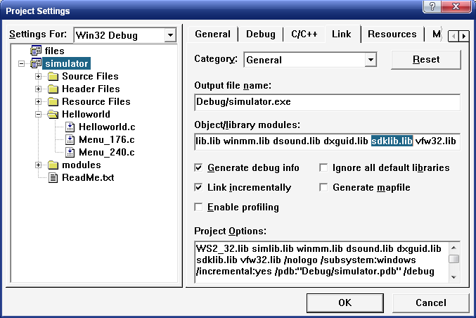
（5）、使用外部宏定义。外部宏定义，是指不在C/CPP/h代码源文件中定义，而是在MPR工程文件中定义的宏。我们可以将这些外部的宏添加到simulator工程中。方法是，Project->settings->simulator，然后点击右边页面的C/C++页面，在Category:General项的Preprocessor definitions栏目下，添加外部宏定义。

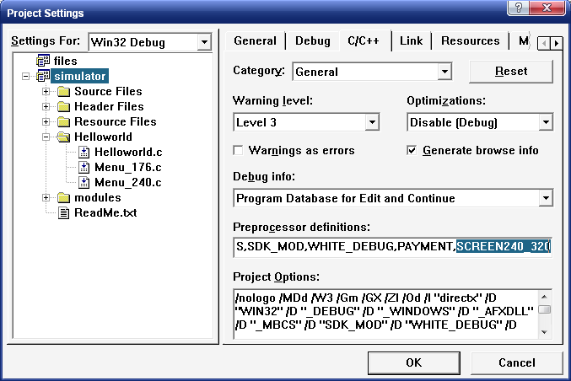

（4）、在simulator工程中，MythroadSDK的代码位于modules目录下，不要修改。其他的文件是模拟器的代码，也不要修改。
4、在VC的Bulid菜单项中选择全部编译RebuildAll，编译调试代码
5、选择运行，则模拟器上开始运行。界面如下：
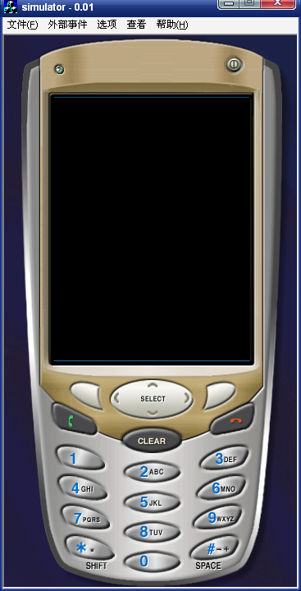
6、点击模拟器菜单项的“文件”按钮，然后转到MythroadSDK\samples\Helloworld目录。

7、选择Helloworld.mrp文件，点击打开，即开始在模拟器上运行应用。

模拟器上的调试
- 断点。可以在VC上直接设置断点等。具体使用方法参考VC的帮助文档。
- 使用模拟器的LOG功能。点击模拟器上的“查看”->“LOG信息”，将弹出一个窗口，这个窗口是模拟器的调试输出窗口，一些调试信息将在这个窗口打印出来。
- 配置模拟器的LOG功能。点击模拟器的“选项”->“基本选项”，将显示相关的选择项，可以在感兴趣的选项上打勾，例如，选中“内存监视”，将在LOG窗口打印内存使用情况，如下面两幅截图。需要注意的是，在手机上实际使用时，内存消耗量有一定偏差。
5、模拟外部事件。
模拟器提供了模拟一些典型的外部事件的功能，点击模拟器的“外部事件”即可触发相关模拟行为。

模拟器的配置
配置文件是一个ini文件，名为config.ini,保存在MythroadSDK\simulator\Debug目录下。config.ini总共由[ScreenInfo]，[UserInfo]，[OTHER]，[WATCH]这四项组成。
ScreenInfo：
字段 | 说明
SCREEN_X | 需要显示的屏幕宽度
SCREEN_Y | 需要显示的屏幕高度
ISTOUCH | 是否支持触摸，0为不支持，1为支持
FONTSIZE | 设置字体大小
LANGUAGE | 设置语言
UserInfo：
字段 | 说明
type | 机型
ver | 移植版本
spare | 备用
OTHER：
字段 | 说明
MEM_BASE | vm内存大小（b为单位）
SIM | sim卡类型，0移动gsm，1联通gsm，2联通cdma，3未插卡
NETWORK | 模拟拨号方式，0同步，1异步
T_FLASH | 模拟切换目录（未实现）
WATCH:
WATCH | 为模拟器选项中监视功能配置

注意事项
当使用模拟器在VC上编译调试应用时，应用所使用的位图和其他资源文件来源于编译得到的mrp文件。即，必须编译得到mrp文件后才能够在模拟器上看到完整的效果。

附录一、得到Unicode编码
- 网上也许可以找到更简便的方法获得字符串的Unicode编码，这里提供的通过执行Python脚本获得编码的方法，仅做参考。
- 下载和安装。请到http://python.org/下载并安装Python，当然也可以在国内的中文站点下载。目前使用的Python版本为2.5。您可以使用更新的版本。注意根据您的电脑的操作系统（Windows2000/XP/LINUX/UNIX等）和CPU类型选择合适的版本。
- 运行IDLE(Python GUI)；
- 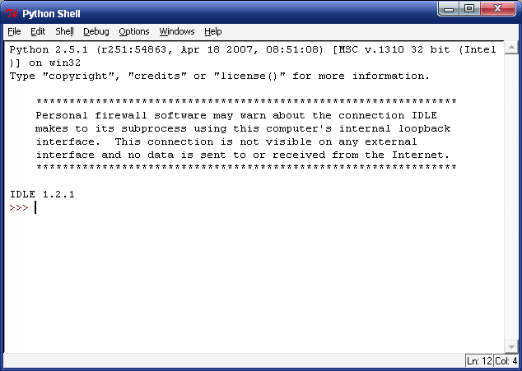
- 点击File->Open，打开unicode.py脚本
- 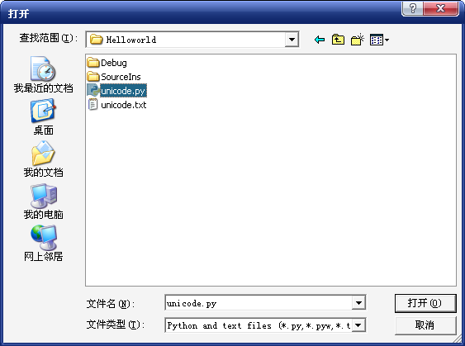
- Phython将给脚本新开辟一个窗口，显示脚本内容。
- 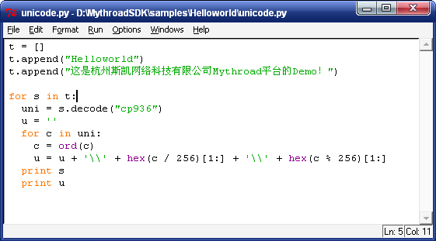
- 在新窗口中选择Run->Run module，或者直接按功能键F5，将运行脚本，结果如下：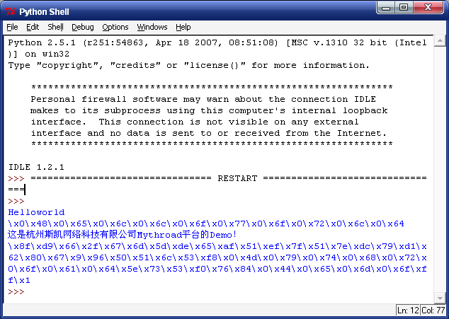
- 点击Edit->Select All，再点击Copy即可复制所有内容到一个文本文件(.txt)中。
- 需要注意的是，若有条件，应当使用UltraEdit32打开文本文件并保存，Windows自带的记事本保存的文件可能会有问题，怀疑可能和记事本默认按照ASCII方式保存有关。
- 将转换得到的Unicode编码复制应用到代码中，请参考Helloworld的代码。

